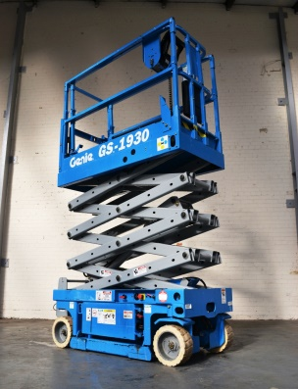



**Schaarhoogwerker werkhoogte 7,8 mtr. (breedte 0,81 mtr.)**

**Genie GS1930**

**Schaarhoogwerkers hebben het voordeel dat ze over het algemeen minder groot zijn dan de telescoop hoogwerkers. Tegelijk hebben deze hoogwerkers een groter platform waardoor er meer werkruimte ontstaat.**  
  
- Eigen gewicht: 1.498 kg.  
- Maximale last: 272 kg (113 kg op platformverlenging).  
- Werkhoogte: 7,79 mtr.  
- Platformhoogte: 5,79 mtr.  
- Platformafmeting: (LxB) 1,63 x 0,74 mtr.   
- Platformverlenging: 0,91 mtr.   
- Transportlengte: 1,83 mtr.  
- Transporthoogte: 2,00 mtr.  
- Transportbreedte: 0,81 mtr.  
- Maximale rijsnelheid: (langzaam/snel) 0,8 / 4,0 km/u.

- Alleen te gebruiken op een vlakke verharde ondergrond.  
- Voorzien van scheefstandbeveiliging.  
- Accu aangedreven..  
  
**\* Specificaties kunnen per machine verschillen.**

